1．实验目的

（1）掌握sklearn中决策树方法的调用。

（2）掌握决策树方法基本调参技术。

（3）掌握基于决策树的组合方法，包括Adaboost和 Random Forest

（4）能够根据准确率比较、评价不同的分类模型。

2．实验数据

数据文件bankloan.csv。银行贷款数据，一共包含690个样本，16个属性。基于隐私保护的考虑数据已经脱敏，属性名称用A1，A2，…，A16来表示，其中A16是类标号属性，有两个取值：“+”和“﹣”，“+”表示信贷申请被通过，“﹣”表示信贷申请被否决。需要注意的是，一些属性的值为“NA”，表示值缺失。

3．实验要求和步骤

（1）读取数据，完成数据预处理

（2）选择合适的特征集合

（3）基于交叉验证方法，训练一个决策树模型，参数criterion分别选择gini和entropy，优化参数，比较分类准确率

（4）基于交叉验证方法，分别训练Adaboost和 Random Forest模型，优化参数。建议，某个重要参数，例如n_estimator，调参时，同时对比两个算法的性能，并绘制为图表，例如accuracy与基分类器数量的关系曲线图。

（5）综合比较多个模型的性能，尝试优化特征工程，改进各模型的效果

（6）书写图文并茂的数据分析报告。性能比较，应该列一个表格。

按步骤截图，添加必要的说明文字

特别是采取某个处理策略时，应说明“理由和处理的合理性”

截图示例：

**要求**

**（1）不要截取满屏，不要带有windows桌面背景**

**（2）截图中的关键内容应清晰**

**（3）输出结果，要尽量避免满屏黑色，应包含结果全部内容**

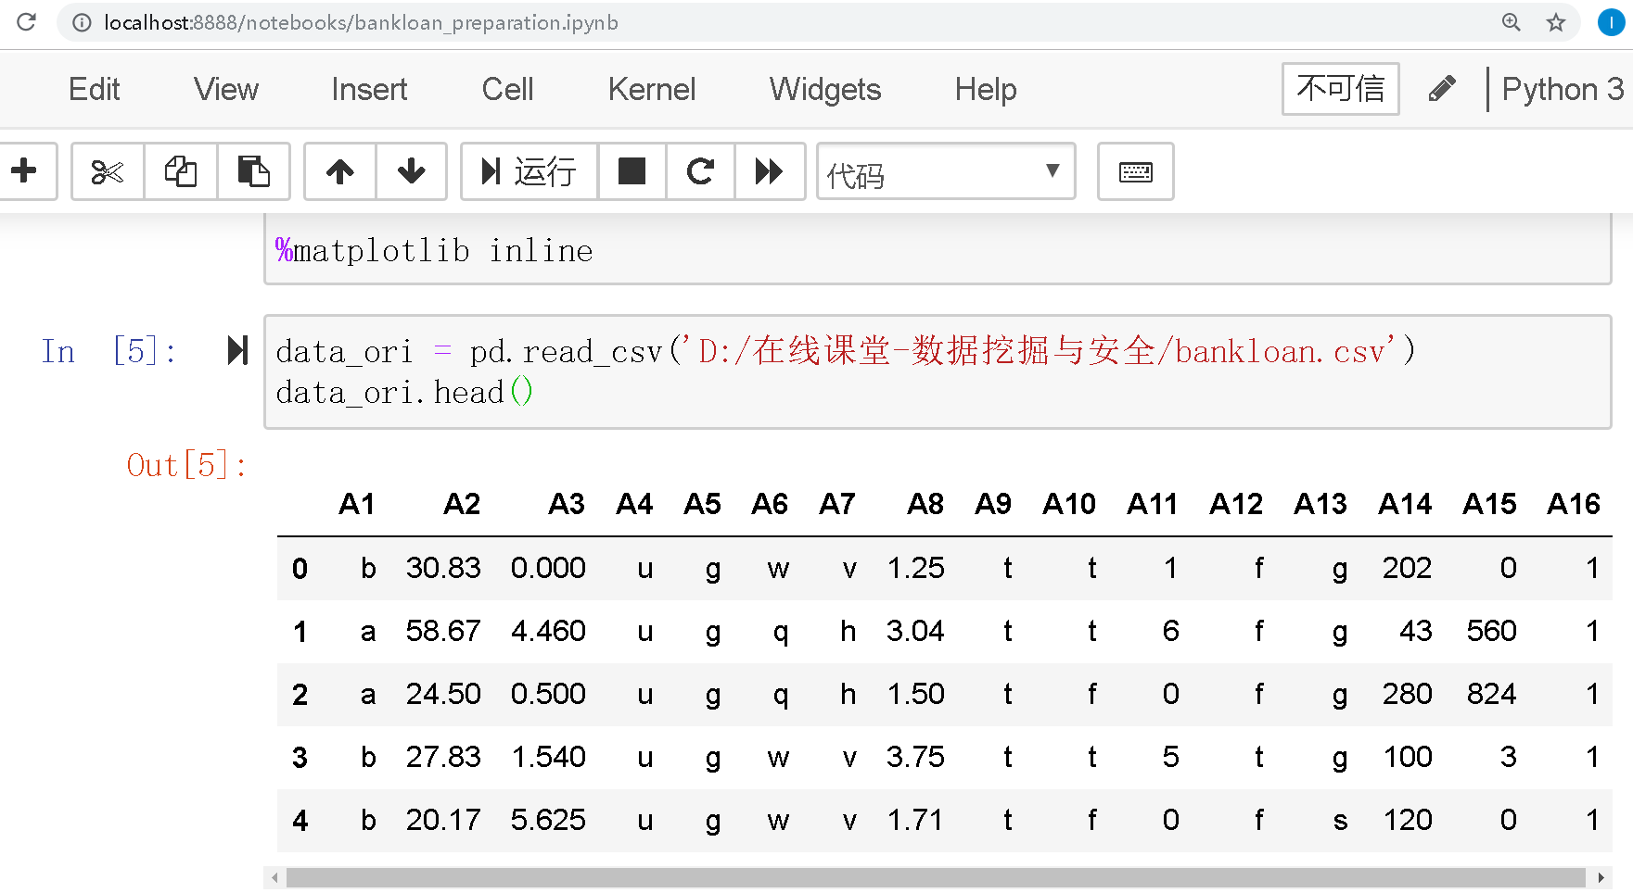

4．分析与讨论

（1）实验数据中，如何评价各特征维度对分类结果的重要性？列出Top10重要 特征，给出必要 的说明。

（2）本实验任务，降维方法是否可改善分类性能？

回答问题，记录个人知识总结、调试经验等

5．附录

附实现代码